Интегрированный урок. 8 класс
(Кубановедение, ИЗО – 2 ч.)
Учителя изобразительного искусства
Стеблецкой Натальи Анатольевны

Тема урока: «Кубанская казачья усадьба конца XIX – начала XX вв.»
Цель урока: Формировать национальное самосознание, бережное отношение к культуре народов Кубани. Познакомить учащихся с первыми постройками кубанского казачества, внутренним убранством хаты и других построек.
Задачи урока: 1. Формировать у учащихся целостное представление об усадьбе кубанского казачества конца XIX – начала XX вв.
2. Прививать любовь к истории и культуре народов, населяющих территорию Кубани.
3. Развивать личностные качества учащихся в процессе приобщения к народной культуре.
4. Формировать устойчивое национальное самосознание.
Оборудование:
- Зрительный ряд: фотографии, открытки, репродукции с изображением усадеб кубанского казачества, интерьера хаты, рисунки, предметы казачьего быта, презентация «Атамань»
- Литературный ряд: Б. Алмазов «Казаки», Н. Сидтикова «Моя Кубань», В. Подкопаев «На Кубани живёт богатырский народ», И. Варавва «Кубань».
- Музыкальный ряд: народные песни в исполнении Кубанского казачьего хора.
Для учащихся: 1-й урок – тетради, ручки, простые карандаши, листы ватмана.
2-й урок – листы ватмана, краски, кисти.
План 1 урока
1. Орг.момент.
2. Вводная беседа:
- размещение построек на территории казачьей усадьбы;
- постройка и убранство хаты и летней кухни
3. Конспектирование беседы, закрепление материала.
4. Коллективный рисунок (по группам) – «Казачья усадьба», «Интерьер казачьей хаты»,
План 2 урока
1. Оргмомент
2. Повторение материала первого урока.
3. Продолжение коллективной работы.
4. Выставка, анализ работ.
Содержание и ход первого урока
- Вводная беседа учителя (в течение всей беседы демонстрируется презентация «Атамань», звучат народные песни в исполнении Кубанского казачьего хора):
«Каждый казак – государь в своём дворе» - говорит пословица.

В крнце XIX – начале XX века усадьба кубанского казака представляла собой территорию, на которую без разрешения хозяина не мог зайти никто, даже атаман. Существовали предписания, которые всеми «гражданами станичного общества» выполнялись неукоснительно. Первым таким требованием было: для каждой службы – отдельное строение, то есть отдельно конюшня, коровник, свинарник и т.д. Несколько дворов: перед хатой – баз, за хатой – левада, а сама хата – крыльцом на улицу, окнами в поле – точно, как казаки ложились спать вокруг костра - лицом в сторону костра.
Свои жилища – хаты казаки строили из местных природных материалов: соломы, камыша, хвороста, глины. Хата представляла собой каркас из прутьев, обмазанный с двух сторон глиной. Пол глинобитный. Крыша из соломы и камыша. Снаружи хату белили. Она делилась на два жилых помещения: великую хату и малую хату.

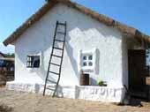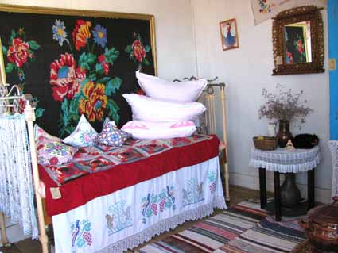

Хата Убранство хаты

Кубань в силу особенностей исторического развития, является уникальным регионом, где на протяжении двух веков взаимодействовали и формировались в одно целое элементы культур различных народов. Домостроение – важный элемент традиционной народной культуры.
Внутреннее убранство казачьей хаты было в основном одинаковым для всех районов Кубани. В малой хате находились печь, длинные деревянные лавки, стол. В великой хате стояла изготовленная на заказ мебель: шкаф для посуды, комод для белья, сундуки и др. Центральным местом в доме был «красный угол» - «божница». На задах хаты находились огороды. А виноградники, сады, бахчи в станицах и больших хуторах располагались не в усадьбах, а отдельно, в специально отведённых местах. Там нарезались наделы под садовые участки и виноградники.
С приходом весны еду в хате не готовили, и вся кухня перекочёвывала в кухню летнюю – стряпку. Печь в летней кухне была такая же, как в хате. На ней не спали, и она не служила для обогрева. Топилась она хворостом, соломой, кизяком.

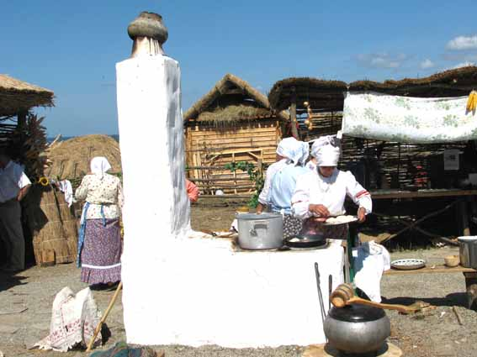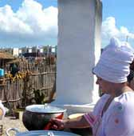

Стряпка

Отличительной особенностью кухни и всего казачьего жилья была чистота.
Печь подбеливалась после каждой стряпни. Над закрытым железной заслонкой печным жерлом, всегда был вмазан кусочек зеркальца: хозяйке посмотреться – не измазалась ли сажей. Рядом с кухней было огнище, на котором стоял таган. Тут же ставились самовары, и стояла железная снасть: самоварные трубы, печные заслонки, ухваты, сковородники. Печка в летней стряпке выглядела нарядно: она украшалась синим бордюром, её расписывали изображением коней, казаков, цветов. Рядом с печью находился стол, чтобы еда не успевала остывать. А в нескольких шагах от стряпки был погреб, где в холоде хранились мясные и молочные продукты. Над летней кухней под навесом висели связки лука, перца, вяленой рыбы.
- Описание усадьбы, казачьей хаты и летней кухни кратко конспектируются учащимися в тетрадях по кубановедению.
- Ребята делятся на группы, получают задание для коллективной работы, приступают к рисованию композиции на заданную тему простыми карандашами.
- В конце урока учащиеся отвечают на вопросы учителя по теме урока и получают домашнее задание: выполнить зарисовки предметов казачьего быта.

Ход второго урока
- Урок начинается стихами кубанского поэта И. Вараввы.:
На хуторе нашем вишнёвом
У чистой Криничной воды
Девчата справляют обновы,
К заре поднимают цветы.
И те становые цветочки,
Как щедрой Кубани молва,
Шитьём украшают сорочки,
Подолы рубах, рукава.
На хуторе нашем вишнёвом,
Где катится речка вольна,
В красивых девичьих обновах
Весь год пламенеет весна…

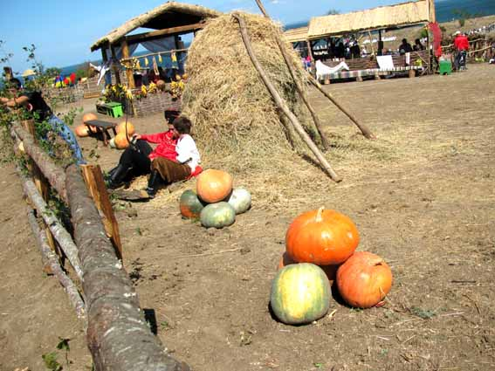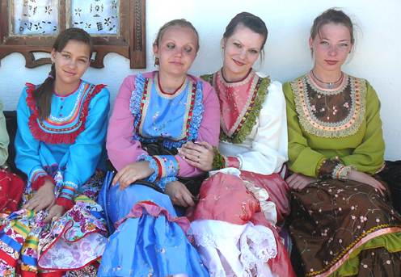

- Далее - закрепление знаний, полученных на первом уроке:
- Опишите казачью усадьбу;
- Из чего состоял интерьер казачьей хаты?
- Опишите летнюю кухню.
- Ребята отвечают на вопросы учителя, показывают свои домашние зарисовки, анализируют назначение, особенности формы и орнамента предметов народного быта.
- Учащиеся приступают к завершающему этапу рисования в творческих группах красками.
- В конце урока проводится выставка и анализ выполненных работ.
- Выставляются оценки

